**HYDROSFÉRA**

=zahŕňa všetku vodu, ktorá je sústredená v: moriach, oceánoch, jazerách, umelých vodných nádržiach, v riekach, v pôde, v atmosfére + patrí sem aj biologická voda = voda v živých organizmoch

=na Zemi sa nachádza 1386 mil.km3 vody, z toho 2,5% je voda sladká

-najväčšia zásobáreň vody – Antarktický ľadovec

**-Obeh vody** : a.) malý – buď nad pevninou alebo nad oceánom

b.)veľký – prepojenie medzi pevninou a oceánom

Príčinou obehu vody je: SLNKO + GRAVITÁCIA

**SVETOVÝ OCEÁN**

= všetka voda sústredená v oceánoch

=zaberá 70,8 % rozlohy Zeme

1. *Tichý oceán* – rozloha:179 mil.km2 – najväčší, najhlbší (Marianská priekopa – 11 034 m), najviac rýb, najviac ostrovov (oceánia)
2. *Atlantický oceán* – 91 mil.km2 – najfrekventovanejší z hľadiska dopravy
3. *Indický* – 76 mil.km2 – najteplejší, najslanší, najviac ropy (Perzský záliv), výskyt monzúnov
4. *Severný ľadový oceán* – 15 mil.km2 – najmenší, najchladnejší, lov rýb (Nórske more, Beaufortovo more)

Prieliv + prieplav = zúžená časť oceánov a morí

Prieliv – vybudovaný prírodou (Gibraltarský prieliv, Mozambický prieliv)

Prieplav – vybudovaný človekom (Panamský prieplav, Suezský prieplav ..)

Okrajovou časťou oceánu je **more,** poznáme 3 typy morí:

1. **Okrajové** – Weddelovo more
2. **Medziostrovné** – Severné more
3. **Vnútrozemské** – Stredozemné, Čierne, Červené ...

-reliéf morského dna nám znázorňuje HYPSOGRAFICKÁ krivka:

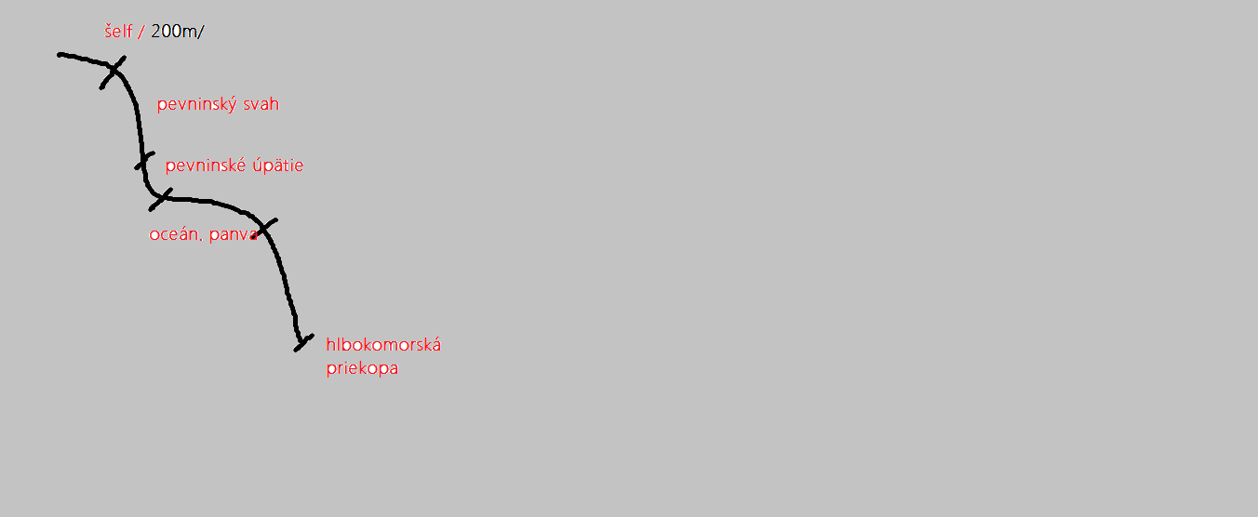

Dno svetového oceánu nám pokrývajú SEDIMENTY, ktoré sa delia na: 1.pevninské – prinášané do oceánov riekami, ľadovcami, vetrom ...

2.hlbokomorské – tvorené zvyškami odumretých morských mikroorganizmov a materiálu sopečného pôvodu

***Fyzikálne a chemické vlastnosti morskej vody***

***(dokončenie)***

***1.Teplota – mení sa s:***

***a.)hĺbkou –*** *čím ideme hlbšie, tým je morská voda chladnejšia*

*-teplota s hĺbkou neklesá donekonečna. Vo veľkých hĺbkach je teplota morskej vody*

*Konštantná – má hodnotu + 2°C*

***b.)zemepisnou šírkou*** *– na rovníku je priemerná teplota morskej vody najvyššia, smerom k pólom sa*

*znižuje. Morská voda zamŕza pri teplote -2°C (kvôli obsahu soli to nie je pri 0°C)*

*Najteplejšie more je Karibské more*

***2.Salinita – slanosť morskej vody***

***-****udáva sa v promile*

*-priemerná salinita svetového oceánu je* ***35 promile*** *(čo je 35g soli na 1 liter vody)*

*-salinitu ovplyvňujú tieto činitele:*

* *Rieky (znižujú salinitu)*
* *Zrážky (znižujú salinitu)*
* *Výpar (zvyšuje salinitu)*
* *Morské prúdy (premiešavajú vodu)*

***3.Farba:***a.)zelená – moria, v ktorých je veľa života planktónu – sú to studené moria

b.)modrá – málo planktónu, teplé moria

Poznámka: na severnej pologuli sú teplejšie moria, pretože Antarktída ochladzuje vodu + morské prúdy + na severe je viac pevniny.

***Pohyby morskej vody spôsobujú tieto činitele***:

1.**kozmické vplyvy**- príťažlivosť Slnka a Mesiaca

2.**fyzikálno-mechanické vplyvy** - slnečné žiarenie, vietor

3**.geodynamické vplyvy** –tektonické pohyby v zemskej kôre

**Pohyby morskej vody:**

a.)*príliv a odliv*

b.)*vlnenie –príboj* – príčina vietor

c.)*morské prúdy* – spôsobujú ich pravidelne vanúce vetry – pasáty, antipasáty, východné, západné vetry ...

**známe morské prúdy:**

* Teplé – Gibraltarský, Brazílsky, Východoaustrálsky ...
* Studené – Labradorský, Peruánsky, Benguelský...

**Význam oceánu:**

* Doprava
* Zdroj obživy
* Cestovný ruch
* Zdroj energie (hydroelektrárne)
* Nerastné suroviny

**Problémom** je : znečistenie oceánu

Dno oceánskeho dna je pokryté***sedimentami***, ktoré sa delia na:

* ***Pevninské*** – prinášané do oceánov a morí riekami, ľadovcami, vetrom ...z pevniny
* ***Hlbokomorské*** – tvorené zvyškami odumretých morských mikroorganizmov a materiálov sopečného pôvodu